**Dokumen Tugas Besar II3121**

**Analisis Kebutuhan Enterprise**

**Freddo Coffeeshop**

**Disusun oleh:**

**Kelompok G-10**

Firdausi Aditya Darmawan / 18217001

Muhammad Isfan Rahadi / 18217019

Matthew Bima Putra M. / 18217026

Zalikha Adiera Gambetta / 18217027

Kevin Caesar Hagata G. / 18216018

**Program Studi Sistem dan Teknologi Informasi**

**Sekolah Teknik Elektro dan Informatika - Institut Teknologi Bandung**

**Jl. Ganesha 10, Bandung 40132**

**2019**

**Daftar Isi**

Profil Perusahaan **3**

Visi, Misi, Tujuan dan Sasaran Perusahaan **3**

Business Strategy Mapping **4**

Organization Mapping **16**

Value Mapping **17**

Value Stream-Capability Crossmap **19**

Information Mapping **19**

Initiative Mapping **21**

Product Mapping **23**

Stakeholder Mapping **27**

Policy Mapping **31**

# Profil Perusahaan

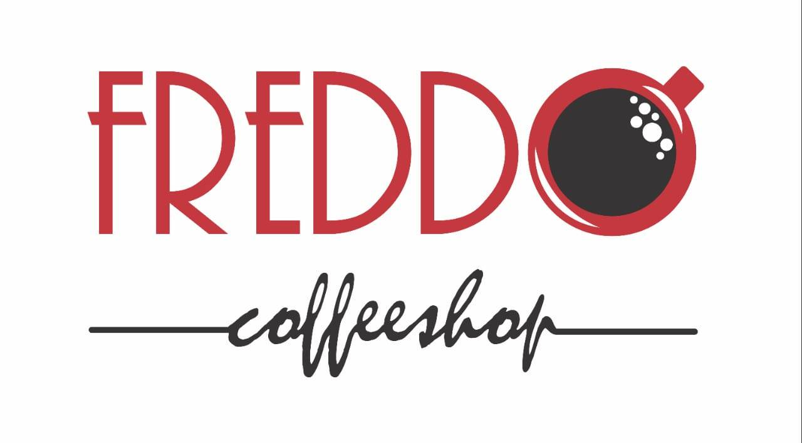

Gambar 1. Freddo Coffeeshop

Nama : Freddo Coffeeshop

Alamat : Jl. Merak No. 4, Bandung, Jawa Barat

Kontak : 081991221552 (Yahya)

Deskripsi Bidang Usaha :

Freddo Coffeeshop merupakan sebuah usaha yang bergerak dalam bidang *food and beverages* yang mengutamakan pada produksi kopi. Usaha ini sudah berdiri sejak tahun 2016, namun mengalami perubahan manajemen pada akhir 2018. Hal ini disebabkan karena masalah finansial dan perbedaan filosofi pada *founder* sebelumnya. Dengan pergantian manajemen, Freddo Coffeeshop lebih berkembang terutama di bidang *marketing* serta segmentasi pelanggan.

# Visi, Misi, Tujuan dan Sasaran Perusahaan

Visi Freddo Coffeeshop:

* Memajukan petani kopi lokal.

Misi Freddo Coffeeshop :

* Mengembangkan penggunaan biji kopi Indonesia terutama daerah Jawa Barat.
* Meningkatkan konsumsi kopi dari masyarakat.

Tujuan Freddo Coffeeshop:

* Menjual kopi kepada masyarakat.
* Menggunakan biji kopi hasil petani lokal.

Sasaran Strategis Freddo Coffeeshop:

* Mahasiswa yang butuh tempat untuk mengerjakan tugas.
* Customer dalam rentang umur 18 hingga 35 tahun.
* Mahasiswa yang berlokasi 500 meter dari *coffee shop*.

# *Business Strategy Mapping*

Berdasarkan Norton Kaplan Strategy Map, terdapat 4 bagian penting yang digambarkan diagram berikut.

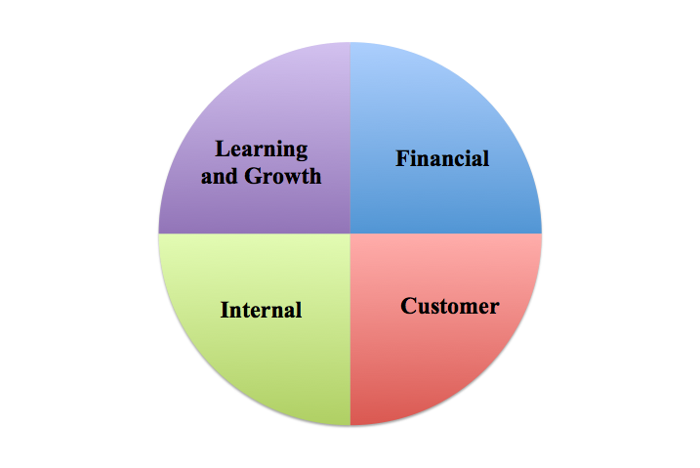

Gambar 2. Norton Kaplan *Strategy Map*

Berdasarkan *Learning and Growth Perspective*, berikut merupakan *strategy mapping* dari Freddo Coffeeshop.

Tabel 1. *Learning and Growth Strategy Mapping*

|  |  |  |  |
| --- | --- | --- | --- |
| *Objective* | *Measure* | *Target* | *Initiative* |
| Menambah *coffee shop* cabang di tempat lain | *Success :*  Berhasil menambah minimal 1 cabang setiap tahunnya  *Failed :*  Cabang tidak bertambah | Memiliki 5 cabang dalam 5 tahun | Mencari *spot* yang cocok untuk cabang berikutnya |
| Memiliki penilaian yang baik dari *customer* | *Success :*  Memiliki *rating* Zomato diatas 4.  *Failed :*  Memiliki *rating* Zomato dibawah 3. | Memiliki rating 4.5 dari maksimal 5 | Memperbaiki kualitas dengan meminta review dari pelanggan |
| Mampu bersaing dengan *coffee shop* lain di Bandung | *Success :*  Berhasil menambah 100 *followers* baru setiap bulannya  *Failed :*  Memiliki *followers* baru kurang dari 100 setiap bulannya | Memiliki tambahan 10.000 followers setiap tahunnya. | Memperbaiki *feeds* serta citra Freddo Coffeeshop agar pelanggan lebih tertarik |

Berdasarkan *Internal Business Process Perspective*, berikut merupakan *strategy mapping* dari Freddo Coffeeshop.

Tabel 2. *Internal Business Strategy Mapping*

|  |  |  |  |
| --- | --- | --- | --- |
| *Objective* | *Measure* | *Target* | *Initiative* |
| Menawarkan inovasi produk kopi baru | *Success :* Memiliki 1 inovasi produk setiap bulannya  *Failed :* Tidak memiliki inovasi dalam 1 bulan | Menjadi *coffee* *shop* yang memiliki 10 varian produk kopi di setiap jenisnya | Meningkatkan kreatifitas dan skill dengan melakukan pelatihan untuk barista |
| Menawarkan layanan pembayaran dengan *cashless* | *Success :* Pembayaran *cashless* minimal 25% dari total pembayaran  *Failed :* Pembayaran *cashless* kurang dari 25% total pembayaran | Menjadikan pembayaran *cashless* sampai 40% dari pembayaran total | Melakukan kerjasama dengan penyedia layanan seperti, Go-pay, Ovo, dan Dana |
| Peningkatan kualitas layanan *customer* | *Success :* Komplain kurang dari 10% total *customer*  *Failed :* Komplain lebih dari 10% total *customer* | Meminimalkan komplain *customer* dibawah 5% | Melakukan komunikasi baik dari pelayan kepada *customer* dan layanan *customer* memberikan *feedback* |

Berdasarkan *Customer Perspective*, berikut merupakan *strategy mapping* dari Freddo Coffeeshop.

Tabel 3. *Customer Perspective Strategy Mapping*

|  |  |  |  |
| --- | --- | --- | --- |
| *Objective* | *Measure* | *Target* | *Initiative* |
| Pelayanan yang cepat dan ramah | *Success :* Komplain kurang dari 10% total *customer*  *Failed :* Komplain lebih dari 10% total *customer* | Meminimalkan komplain *customer* dibawah 5% | * Training pegawai * SOP pelayanan untuk pegawai |
| Hasil minuman dan makanan selalu sesuai dengan pesanan | Training barista |
| Tempat yang disediakan bersih dan nyaman | Melakukan pemeriksaan kebersihan dan alat kebersihan tiap harinya. |
| Untuk *take away*, *packing* aman dan rapi | Desain *packaging* yang aman untuk di *take away* maupun *delivery* |
| Mudah untuk bekerja sama dengan Freddo Coffeeshop | *Success :* Jumlah kerjasama dengan pihak lain minimal 5 setiap tahunnya  *Failed :* Jumlah kerjasama dengan pihak lain kurang dari 5 tiap tahunnya | Bekerja sama dengan 10 pihak lain setiap tahunnya.. | Adanya nomor kontak manager disetiap spanduk/produk marketing |

Berdasarkan *Financial Perspective*, berikut merupakan *strategy mapping* dari Freddo Coffeeshop.

Tabel 4. *Financial Perspective Strategy Mapping*

|  |  |  |  |
| --- | --- | --- | --- |
| *Objective* | *Measure* | *Target* | *Initiative* |
| Meningkatkan pendapatan harian | *Success :*  Pendapatan harian >=Rp3.000.000  *Failed :*  Pendapatan harian <Rp3.000.000 | Meningkatkan pendapatan perhari melebihi Rp4.000.000 | * Melakukan target pemasukan tiap harinya * Meningkatkan jumlah makanan maupun minuman yang dihasilkan |
| Menekan biaya operasional per bulan | *Success :*  Biaya operasional perbulan meliputi gaji pegawai, biaya gas, listrik, dan air <=Rp4.500.000  *Failed :*  Biaya operasional perbulan meliputi gaji pegawai, biaya gas, listrik, dan air >4.500.000 | Meminimalkan biaya operasional perbulan dibawah Rp4.000.000 | Mengurangi penggunaan listrik apabila tidak dibutuhkan |
| Menekan biaya bahan dasar makanan dan minuman | *Success :*  Biaya yang dikeluarkan perbulan <Rp8.000.000  *Failed :*  Biaya yang dikeluarkan >=Rp8.000.000 | Biaya bahan dasar makanan dibawah Rp5.000.000 | Membuat SOP penggunaan bahan dasar makanan dan minuman |
| Meningkatkan pendapatan bulanan yang berasal dari hasil kerja sama dengan GoFood | *Success :*  Pendapatan berasal dari GoFood >=5-8% dari pendapatan perbulan Freddo Coffeeshop  *Failed :*  Pendapatan berasal dari GoFood <5-8% dari pendapatan perbulan Freddo Coffeeshop | Pendapatan perbulan melalui GoFood lebih dari 6% dari pendapatan perbulan Freddo Coffeeshop | Melakukan digital *marketing* untuk memperkenalkan GoFood |

1. ***Value Chain Analysis***

Berikut adalah *Value Chain Analysis* dari perusahaan Freddo Coffeeshop.

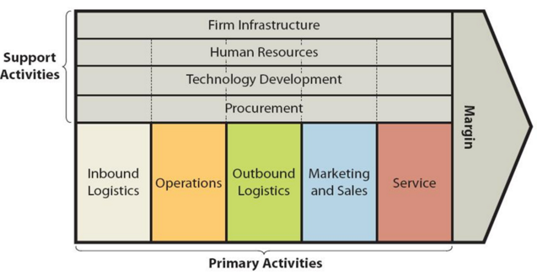

Gambar 3. *Value Chain Analysis*

1. *Inbound Logistics*

Berikut adalah penjelasan aktivitas *value* yang bersangkutan.

Tabel 5. *Inbound Logistics*

|  |  |  |
| --- | --- | --- |
| **No.** | **Aktivitas** | **Deskripsi** |
| 1 | Penyimpanan bahan baku | Melakukan pendataan bahan baku yang tersedia di tempat penyimpanan secara *real-time* |

1. *Operations*

Berikut adalah penjelasan aktivitas *value* yang bersangkutan.

Tabel 6. *Operations*

|  |  |  |
| --- | --- | --- |
| **No.** | **Aktivitas** | **Deskripsi** |
| 1 | Pengolahan makanan dan minuman | Mengubah bahan mentah(*inbound logistic*) menjadi makanan/minuman yang siap disajikan (*outbound logistic*) dengan cara seperti menggoreng untuk makanan atau espresso untuk minuman. |

1. *Outbound Logistics*

Berikut adalah penjelasan aktivitas *value* yang bersangkutan.

Tabel 7. *Outbound Logistics*

|  |  |  |
| --- | --- | --- |
| **No.** | **Aktivitas** | **Deskripsi** |
| 1 | Penjualan produk | Melakukan penjualan produk yang telah diolah kepada *customer* melalui cafe Freddo *Coffeeshop* sendiri |

1. *Marketing and Sales*

Berikut adalah penjelasan aktivitas *value* yang bersangkutan.

Tabel 8. *Marketing and Sales*

|  |  |  |
| --- | --- | --- |
| **No.** | **Aktivitas** | **Deskripsi** |
| 1 | Pembuatan spanduk/banner dan *flyer* | Melakukan marketing/pemasaran dengan pembuatan spanduk/banner dan *flyer* yang dipasang secara lokal |
| 2 | Kerja sama dengan pihak eksternal | Melakukan kerja sama dengan pihak eksternal dengan menyediakan produk dalam berbagai *event*/acara |

1. *Service*

Berikut adalah penjelasan aktivitas *value* yang bersangkutan.

Tabel 9. *Service*

|  |  |  |
| --- | --- | --- |
| **No.** | **Aktivitas** | **Deskripsi** |
| 1 | *Training* pegawai dan barista | Melakukan pelatihan bagi pegawai dan barista untuk memastikan pelayanan terbaik bagi *customer* |
| 2 | *Quality control* | Melakukan quality control terhadap produk yang ada untuk memastikan terjaganya kepuasan *customer* berdasarkan komplain dari *customer* |

1. *Procurement*

Berikut adalah penjelasan aktivitas *value* yang bersangkutan.

Tabel 10. *Procurement*

|  |  |  |
| --- | --- | --- |
| **No.** | **Aktivitas** | **Deskripsi** |
| 1 | Pembelian bahan makanan dan minuman | Membeli *stock* makanan/minuman untuk keperluan pelayanan toko langsung ke pasar, petani, dan supermarket. |

1. *Technology Development*

Berikut adalah penjelasan aktivitas *value* yang bersangkutan.

Tabel 11. *Technology Development*

|  |  |  |
| --- | --- | --- |
| **No.** | **Aktivitas** | **Deskripsi** |
| 1. | Pengunaan MokaPOS | Transaksi kasir diurus menggunakan sistem MokaPOS berbayar. |

1. *Human Resources*

Berikut adalah penjelasan aktivitas *value* yang bersangkutan.

Tabel 12. *Human Resources*

|  |  |  |
| --- | --- | --- |
| **No.** | **Aktivitas** | **Deskripsi** |
| 1. | Pencarian/penggantian pegawai | Pegawai yang diutamakan adalah yang bekerja di dapur. Pencarian dimulai dari menanyakan kenalan/teman dari pekerja yang sudah ada, kemudian ditanyakan persetujuan kepada Head Chef. |
| 2. | Manajemen harian | Manajemen sehari-hari ditangani langsung oleh direktur perusahaan. |

1. *Firm Infrastructure*

Berikut adalah penjelasan aktivitas *value* yang bersangkutan.

Tabel 13. *Firm Infrastructure*

|  |  |  |
| --- | --- | --- |
| **No.** | **Aktivitas** | **Deskripsi** |
| 1. | Pengaturan *cashflow* | Melakukan pengaturan uang, masuk dan keluar, serta seluruh kebutuhan perusahaan yang terkait dengan uang. |
| 2. | Pengaturan jadwal kerja | Melakukan pengaturan jadwal kerja operasional sebagai kunci dari berjalannya Freddo Coffeeshop |

1. ***Capability Mapping***

Setelah menentukan aktivitas yang telah dilakukan, berikut adalah tabel *capability mapping* dari perusahaan Freddo Coffeeshop.

Tabel 14. *Capability Mapping*

|  |  |  |
| --- | --- | --- |
| ***Capabilities*** | ***Maturity*** | ***Description*** |
| Penyimpanan bahan baku | Level 2 | Sudah ada kapabilitasnya namun belum ada aturan yang jelas dan belum ada pembagian kerjanya |
| Pengolahan makanan dan minuman | Level 3 | Sudah ada aturan dan pembagian orang-orang yang mengerjakannya |
| Penjualan produk | Level 4 | Sudah ada strategi dan parameter keberhasilannya |
| *Marketing* dan kerja sama eksternal | Level 3 | Sudah ada aturan dan pembagian orang-orang yang mengerjakannya |
| *Training* pegawai dan barista | Level 1 | Belum ada sama sekali |
| *Quality control* | Level 3 | Sudah ada aturan dan pembagian orang-orang yang mengerjakannya |
| Pembelian bahan makanan dan minuman | Level 2 | Sudah ada kapabilitasnya namun belum ada aturan yang jelas dan belum ada pembagian kerjanya |
| Penggunaan teknologi | Level 4 | Sudah ada strategi dan parameter keberhasilannya |
| Pencarian/penggantian pegawai | Level 3 | Sudah ada aturan dan pembagian orang-orang yang mengerjakannya |
| Manajemen harian | Level 4 | Sudah ada strategi dan parameter keberhasilannya |
| Pengaturan *cashflow* dan jadwal kerja | Level 5 | Sudah terintegrasi untuk seluruh perusahaan |

Aktivitas-aktivitas yang telah disebutkan sebelumnya akan diklasifikasi menjadi beberapa tingkat kematangan atau *maturity levels*. Terdapat lima level yaitu 1-5. Berikut merupakan pengertian untuk setiap tingkatnya. Pada level 1, proses masih belum ada sama sekali. Kemudian untuk level 2, proses sudah ada kapabilitasnya namun belum ada aturan yang jelas dan belum ada pembagian kerjanya. Pada level 3, proses sudah ada aturan dan pembagian orang-orang yang mengerjakannya. Dilanjutkan pada level 4, pada level ini sudah ada strategi dan parameter keberhasilannya. Terakhir, level 5 yang berarti proses sudah terintegrasi untuk seluruh perusahaan.

# *Organization Mapping*

Bentuk struktur organisasi adalah sebagai berikut :

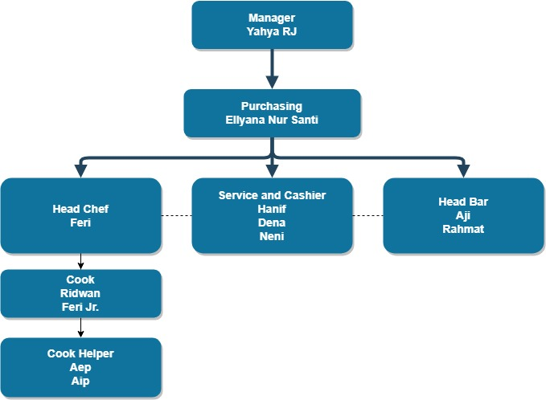

Gambar 4. *Organization Mapping*

Freddo Coffeeshop memiliki seorang manajer sebagai pimpinan dari perusahaan. Dia yang mengatur perekrutan pegawai dan juga pensuasanaan *coffee shop*. Selain itu manager juga turut mengurus pemasaran dari *coffee shop*. Di bawahnya terdapat *purchasing*. Purchasing bertindak sebagai bendahara sekaligus wakil dari manajer. Dia turut serta membantu dalam pemasaran dan juga mengurus keuangan dari *coffee shop*. Di bawah Purchasing terdapat tiga bagian yaitu Head Chef, Service and Cashier, dan juga Head Bar.

Head Chef bertugas sebagai kepala koki yang mengurus dapur dari Freddo Coffeeshop. Dia memiliki bawahan berupa cook yang bertugas untuk memasak hidangan. Cook akan dibantu oleh cook helper di dalam pelaksanaan tugasnya. Service and Cashier adalah para pelayan yang bertugas rangkap menjadi kasir. Mereka bertugas untuk melayani secara langsung dan mengurus transaksi pembelian penjualan dari pelanggan. Head bar bisa juga disebut sebagai barista. Mereka adalah penanggung jawab dari pembuatan kopi dan minuman lain.

Garis putus-putus menandakan adanya hubungan antar entitas. Head chef harus berkoordinasi dengan Service dan Cashier dalam memasak pesanan pelanggan. Selain itu, Head Bar juga turut berkoordinasi dengan Service dan Cashier untuk mengetahui minuman apa yang hendak dibuat.

# *Value Mapping*

Berikut merupakan *value mapping* dari Freddo Coffeeshop :

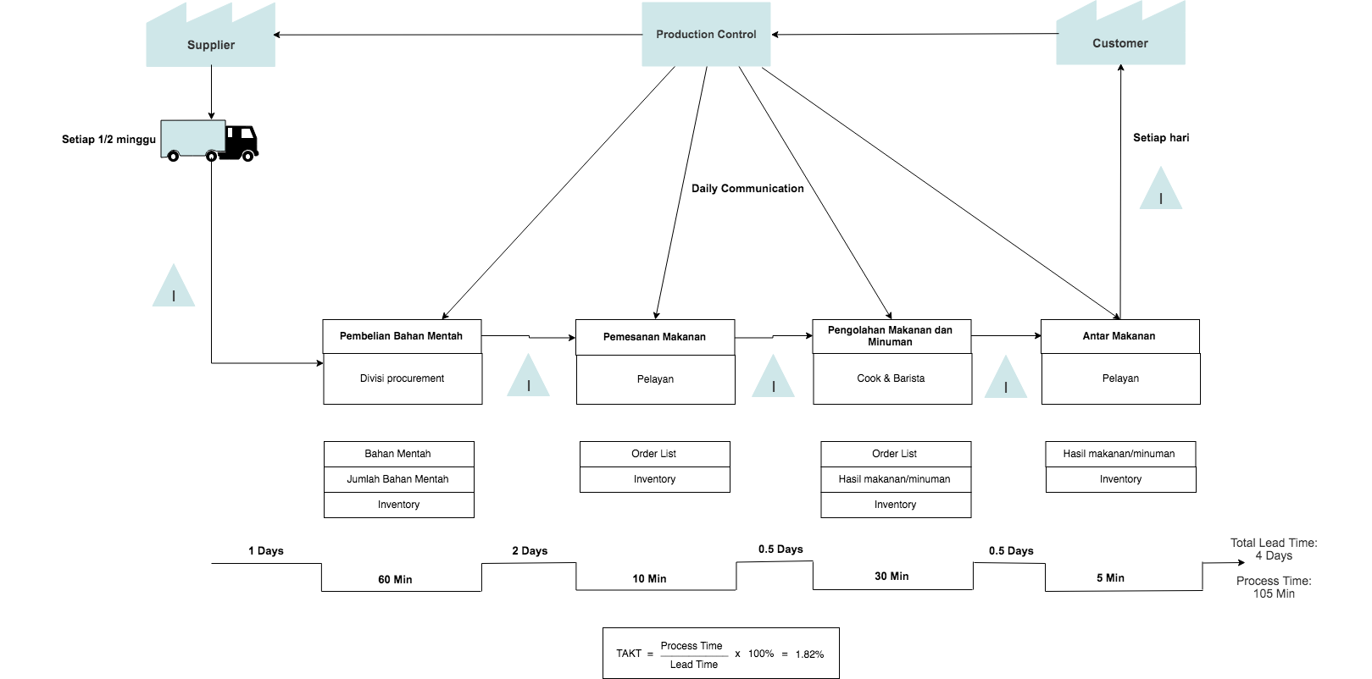

Gambar 5. *Value Mapping*

Penjelasan dari tiap aspek pada *value mapping*, yaitu sebagai berikut.

Tabel 15. Legenda *Value Mapping*

|  |  |  |
| --- | --- | --- |
| **No.** | **Legenda** | **Deskripsi** |
| 1. |  | Process |
| 2. |  | Inventory |
| 3. |  | Truck shipment |
| 4. |  | Outside resource |
| 5. |  | Process time |
| 6. |  | Lead time |
| 7. |  | Data box |
| 8. |  | Manual information flow |

Dengan proses bisnis perusahaan yaitu membeli bahan makanan, menerima pesanan, pengolahan makanan dan minuman, mengantar produk ke *customer*, melakukan *marketing*, manajemen sumber daya manusia, dan manajemen perusahaan, dilakukan *value mapping* yang dimulai dari masuknya bahan mentah hingga produk sampai kepada *customer*. Setiap proses yang dilakukan akan dicatat dalam *inventory* yang pada akhirnya akan menjadi laporan bulanan dari Freddo Coffeeshop. Dari hasil proses dan *value mapping*, didapatkan Total Lead Time yaitu selama 4 hari dan Process Time selama 105 menit. Dari Lead Time dan Value Added Time didapatkan akurasi sebesar 1.82%. *Value proposition* dari Freddo Coffeeshop adalah memberikan pelayanan terbaik dengan hasil makanan serta minuman yang berkualitas. Stakeholder dari *value mapping* ini yaitu *supplier* dan *customer*. Selain itu, pegawai dari Freddo Coffeeshop tersendiri.

# *Value Stream-Capability Crossmap*

Berikut adalah tabel *value stream* berdasarkan setiap *stages* proses bisnis perusahaan.

Tabel 16. *Value Stream Capability Crossmap*

|  |  |  |  |
| --- | --- | --- | --- |
| ***Value Stream Stages*** | | | |
| **Membeli Bahan Makanan** | **Menerima Pesanan** | **Pengolahan Makanan dan Minuman** | **Mengantar Produk Ke Customer** |
| Pembelian bahan makanan dan minuman | Penggunaan teknologi | Pengolahan makanan dan minuman | Penjualan produk |
| Penyimpanan bahan baku | *Quality control* | *Quality control* | *Quality control* |
| *Quality control* |

# *Information Mapping*

Berikut adalah informasi-informasi yang ada pada kapabilitas bisnis dan pemetaannya.

Tabel 17. *Information Mapping*

|  |  |  |  |  |
| --- | --- | --- | --- | --- |
| ***Information-ID*** | ***Information Concept*** | ***Information Concept Category*** | ***Information Concept Definition*** | ***Related Information Concepts*** |
| IF-1 | Barang dan bahan baku | *Inventory* | Barang dan bahan baku yang dibeli dan disimpan untuk proses pengolahan selanjutnya | IF-2,IF-10 |
| IF-2 | Olahan makanan dan minuman | *Inventory* | Hasil olahan makanan dan minuman dari proses pengolahan bahan baku, baik yang langsung disajikan, maupun disimpan terlebih dahulu | IF-1,IF-5 |
| IF-3 | Informasi pegawai | *Employee* | Data rinci mengenai pegawai | IF-4 |
| IF-4 | Jadwal waktu kerja | *Employee* | Data jadwal kerja operasional | IF-3 |
| IF-5 | Menu Produk | *Order* | Data makanan dan minuman yang ditawarkan | IF-2,IF-6 |
| IF-6 | Bukti  transaksi | *Order* | Data hasil dari tiap transaksi/order | IF-5, IF-8 |
| IF-7 | Informasi event | Kerja sama | Kumpulan event sebagai bentuk kerja sama dengan pihak luar | IF-9 |
| IF-8 | Informasi total transaksi | Manajemen | Data hasil transaksi dan pendapatan per hari | IF-5 |
| IF-9 | Jadwal perusahaan | Manajemen | Jadwal kegiatan perusahaan tahunan | IF-7 |
| IF-10 | List *supplier* atau sumber bahan baku | *Inventory* | Data sumber tiap bahan baku (supplier atau di mana dilakukan pembelian) | IF-1 |

# *Initiative Mapping*

*Initiative mapping* dilakukan melalui analisis terhadap inisiatif Freddo Coffeeshop menggunakan Hoshin Kanri Tool dengan hasil sebagai berikut.

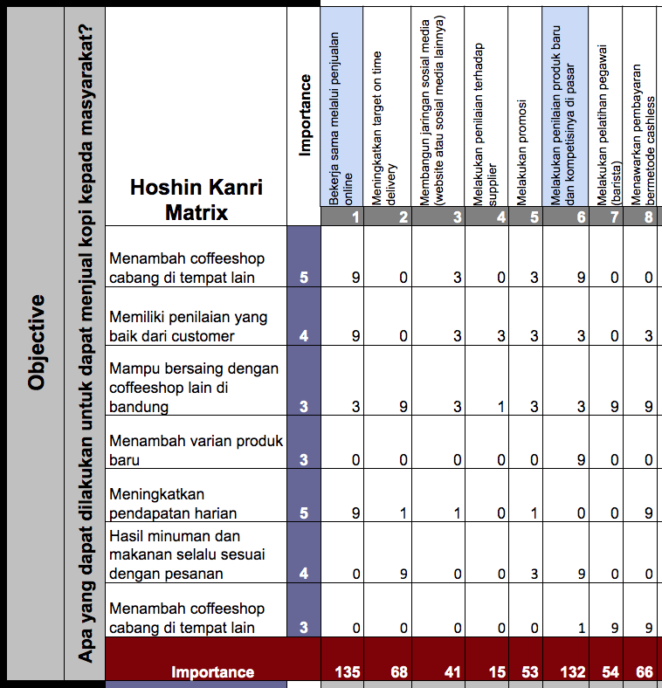

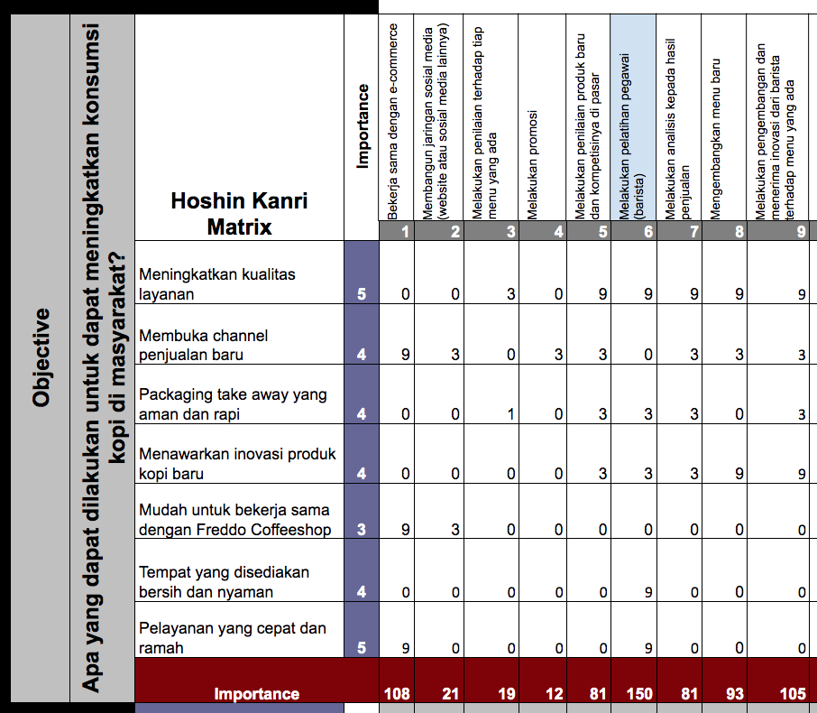

Gambar 6. Hoshin Kanri Matrix

Berdasarkan hasil analisis, untuk tujuan menjual kopi kepada masyarakat hal yang harus dilakukan pertama kali yaitu melakukan kerja sama dengan penjualan online serta melakukan penilaian produk baru dan kompetisinya di pasar. Penjelasan dari aspek pada tujuan tersebut diturunkan melalui *business strategy mapping* yang telah dilakukan sebelumnya. Dengan ini dapat meningkatnya penjualan kopi karena semakin banyak akses untuk membeli. Kemudian, dari tujuan meningkatkan konsumsi kopi di masyarakat, hal yang harus dilakukan terlebih dahulu oleh Freddo Coffeeshop yaitu melakukan pelatihan pegawai. Hal tersebut berpengaruh dalam meningkatkan konsumsi kopi karena hasilnya dapat membantu Freddo Coffeeshop dalam mengembangkan kopi yang dimiliki. Karena hasil dari kopi tergantung dari barista yang membuatnya, dengan meningkatnya keahlian dalam meracik kopi dapat meningkatkan konsumsi kopi di masyarakat.

# *Product Mapping*

Berikut adalah *product mapping* yang dihasilkan oleh Freddo Coffeeshop.

Tabel 18. *Product Mapping*

|  |  |
| --- | --- |
| **Product Family** | **Product Line** |
| Pasta | Creamy Chicken Spinach |
| Fettucini Aglio Olio |
| Fettucini Aux Freddo |
| Spaghetty Al Tono |
| Spaghetty Bolognaise |
| Light Meal | Baked Potato Cheese |
| Bakwan Ala Freddo |
| Banana Fristo |
| Calamary |
| Chicken Wings |
| Cireng |
| Filifino Cheese |
| French Fries |
| Lava Tofu |
| Omelette & FF |
| Potato Wedges |
| Sampler Al Freddo |
| Sausage FF |
| Smoke Beef Roll |
| Pizza | Hawaian Pizza |
| Margarita Pizza |
| Pizza Al Freddo |
| Pizza Roll |
| Super Supreme Pizza |
| Toast | Berry Brownsu |
| Berry Kaya |
| Brownsu Crunchy |
| Choco Peanut |
| Kaya With Cheese |
| Real Kaya |
| Salty Cheese |
| Smoked Cheese |
| Main Course | Chicken al Freddo |
| Grilled Chicken al Freddo |
| Nasi Ayam Goreng Mentega |
| Nasi Ayam Lada Hitam |
| Nasi Cumi Goreng Mentega |
| Nasi Goreng al Freddo |
| Nasi Goreng Ikan Asin |
| Nasi Sapi Lada Hitam |
| Sop Buntut Kuah |
| Sop Buntut Bakar |
| Sop Buntut Goreng |
| Classics | Capuccino |
| Creme Brulle |
| Espresso |
| Espresso All Americana |
| Espresso Doppio |
| Espresso Gocciato |
| Espresso Lungo |
| Espresso Ristretto |
| Latte Machiato |
| Machiato Caldo |
| Machiato Freddo |
| Tubruk Freddo |
| Manual Brews | Aeropress |
| Calita Wave |
| French Press |
| Syphon |
| Tubruk |
| V Drip |
| V60 |
| Hot Tea | Cammomille |
| Earl Grey |
| English Breakfast |
| Lemon Tea |
| Lipton Tea |
| Milk (Hot) | Hot Milo |
| Milk |
| Milk Green Tea (Hot) |
| Milk Thai Tea (Hot) |
| Milk (Cold) | Iced Milo |
| Milk Green Tea (Cold) |
| Milk Thai Tea (Cold) |
| Hot Specials | Caffe Viennese |
| Caffe Latte |
| Caffe Latte Caramel |
| Caffe Latte Vanilla |
| Caffe Latte Hazelnut |
| Capo Triestino |
| Capuccino Viennese |
| Marocchino Caldo |
| Mugaccino |
| Onda Al Cioccolato |
| Cold Specials | Afogato |
| Capuccino Freddo |
| Capuccino Greco |
| Espresso Freddo |
| Espresso Greco |
| Frappe Al Caffe |
| Iced Caffe Latte Original |
| Iced Caffe Latte Caramel |
| Iced Caffe Latte Vanilla |
| Iced Caffe Latte Hazelnut |
| Marocchino Freddo |
| Shakerato |
| Cold Tea | Iced Lemon Tea |
| Iced Lipton Tea |
| Iced Lychee Tea |
| Iced Peach Tea |
| Healthy Juice | Fresh Orange |
| Peanacho Juice |
| Peanapple Juice |
| Verde Juice |
| Others | Dessert |
| Mineral Water |

# *Stakeholder Mapping*

Identifikasi *stakeholder* dapat dilakukan dengan menggunakan *The Stakeholder Wheel*. Dari sini, dapat diklasifikasikan menjadi 8 macam *stakeholder* dari Freddo Coffeeshop yaitu sebagai berikut :

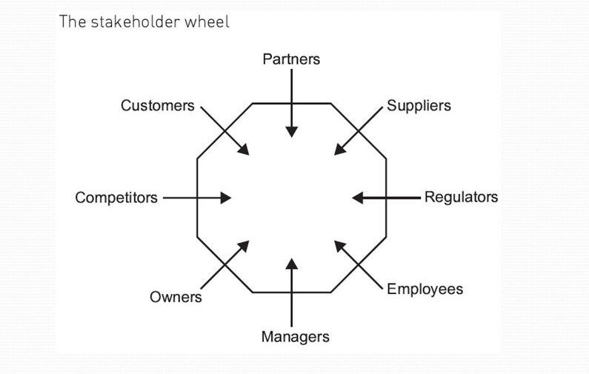

Gambar 7. *Stakeholder Wheel*

Pada sistem yang akan kami kembangkan ini, terdapat 6 *stakeholder* yang telah kami identifikasi yaitu sebagai berikut :

Tabel 19. Deskripsi Identifikasi *Stakeholder* Freddo Coffeeshop

|  |  |
| --- | --- |
| ***Stakeholder*** | **Penjelasan** |
| *Partners* | *Partners* yaitu organisasi lain yang bekerja sama dengan Freddo Coffeeshop untuk menjadi pemasok dalam produk-produk tambahan yaitu **GoJek serta Grab**. |
| *Suppliers* | Keberadaan *suppliers* pada Freddo Coffeeshop yaitu sebagai pemasok bahan makanan dan minuman yang menjadi bahan baku dari tiap menu yang dijual. Salah satu contohnya yaitu penjual bahan utama Freddo Coffeeshop menjadi *stakeholder* berjenis *suppliers* yaitu **Amidis, Susu UHT, Coffee Beer, pemasok biji kopi, dan pemasok bahan makanan**. |
| *Regulators* | *Regulators* adalah peraturan dari pihak eksternal seperti pemerintahan yang harus ditaati oleh perusahaan. **Badan POM** merupakan lembaga yang mengawasi peredaran makanan dan sebagai *stakeholder* pada Freddo Coffeeshop |
| *Employees* | Keberadaan *employees* pada Freddo Coffeeshop yaitu sebagai pekerja yang melayani maupun mengolah bahan menjadi makanan dan minuman yang dijual. Freddo Coffeeshop memiliki ***Chef*, *Service* dan *Cashier*, serta *Head Bar***merupakan *stakeholder* berjenis *employees*. Tugas dari para pegawai tersebut yaitu mengolah makanan, mengolah minuman, melayani pelanggan, memasukan data pembelian pelanggan, serta pendataan pesanan tiap harinya. |
| *Managers* | Keberadaan *Managers* yaitu mengarahkan Freddo Coffeeshop tetap sesuai dengan tujuan utamanya. Freddo Coffeeshop memiliki manajer yang menjadi *stakeholder* berjenis ***managers****.* |
| *Owners* | Keberadaan *Owners* dari Freddo Coffeeshop yaitu menentukan visi serta misi serta menjaga nilai-nilai yang menjadi tujuan utama dari Freddo Coffeeshop. PT. PIR serta **manajer** dari Freddo Coffeeshop merupakan pemilik yang menjadi *stakeholder* berjenis *owners*. |
| *Competitors* | Keberadaan *Competitors* dapat menghambat perkembangan dan penjualan dari Freddo Coffeeshop. Terdapat dua saingan utama dari Freddo Coffeeshop yaitu **Coffee Toffee** dan **Pillow Talk**. Kedua *competitors* ini memiliki segmen *customers* yang sama. *Competitors* ini butuh untuk dikaji dan dipantau agar Freddo Coffeeshop dapat terus berkembang kedepannya. |
| *Customers* | Keberadaan *Customers* dari Freddo Coffeeshop merupakan massa yang menjadi penikmat kopi. ***Customers*** utama dari Freddo Coffeeshop merupakan para pekerja dari daerah sejauh 5 kilometer dari *coffeeshop* serta para mahasiswa sebagai segmen pasar utama. |

Berikut adalah tabel pemetaan berdasarkan RACI untuk setiap proses yang dilakukan oleh perusahaan.

Tabel 20. Tabel RACI

|  |  |  |  |  |  |  |
| --- | --- | --- | --- | --- | --- | --- |
|  | | Pekerjaan yang dilakukan | | | | |
| Pembelian bahan makanan dan minuman | Penyimpanan bahan baku | Pengolahan makanan dan minuman | Penjualan produk | *Marketing* dan kerja sama eksternal |
| Partners | Grab |  |  |  | R/C |  |
| GoJek |  |  |  | R/C |  |
| Suppliers | Amidis | R |  |  |  |  |
| Susu UHT | R |  |  |  |  |
| Coffee Beer | R |  |  |  |  |
| Pemasok biji kopi | R |  |  |  |  |
| Pemasok bahan makanan | R |  |  |  |  |
| Regulator | Badan POM |  |  | I | I |  |
| Employee | Chef | I/C | R | R |  |  |
| Cashier |  |  | C | R |  |
| Head Bar | I/C | R | R |  |  |
| Manager | Manajer | A | A | A | A | R/A |
| Owner | Manajer | A | A | A | A | R/A |
| Competitor | Coffee Toffee |  |  |  |  |  |
| Pillow Talk |  |  |  |  |  |
| Customer | Customer |  |  | I | I | I |

|  |  |  |  |  |  |  |  |
| --- | --- | --- | --- | --- | --- | --- | --- |
|  | | Pekerjaan yang dilakukan | | | | | |
| *Training* pegawai dan barista | *Quality control* | Pencarian/penggantian pegawai | Manajemen harian | Pengaturan *cashflow* dan jadwal kerja | Penggunaan teknolog |
| Partners | Grab |  |  |  |  |  |  |
| GoJek |  |  |  |  |  |  |
| Suppliers | Amidis |  |  |  |  |  |  |
| Susu UHT |  |  |  |  |  |  |
| Coffee Beer |  |  |  |  |  |  |
| Pemasok biji kopi |  |  |  |  |  |  |
| Pemasok bahan makanan |  |  |  |  |  |  |
| Regulator | Badan POM |  |  |  |  |  |  |
| Employee | Chef | R | R | R |  | I |  |
| Cashier | R | R | R |  | I | R |
| Head Bar | R | R | C |  | I |  |
| Manager | Manajer | A/I | A/I | A | R/A | R/A | A |
| Owner | Manajer | A/I | A/I | A | R/A | R/A | A |
| Competitor | Coffee Toffee |  |  |  |  |  |  |
| Pillow Talk |  |  |  |  |  |  |
| Customer | Customer |  |  |  |  |  |  |

# *Policy Mapping*

Berikut adalah *policy mapping* dari perusahaan Freddo Coffeeshop.

Tabel 21. *Policy Mapping*

|  |  |
| --- | --- |
| ***Capabilities*** | ***Policy*** |
| Pengolahan makanan dan minuman | * Undang-undang No. 18/2012 tentang pangan * Undang-undang No. 8/1999 tentang perlindungan pelanggan * Perpu No. 28/2004 tentang keamanan mutu dan gizi pangan * Perpu No. 69/1999 label dan iklan pangan * Peraturan menteri kesehatan No. 33/2012 bahan tambahan pangan |
| *Training* pegawai dan barista | * Undang-Undang Nomor 13 Tahun 2003 tentang Ketenagakerjaan * Peraturan Pemerintah Nomor 23 Tahun 2004 tentang Badan Nasional Sertifikasi Profesi * Peraturan Pemerintah Nomor 31 Tahun 2006 tentang Sistem Pelatihan Kerja NasionalPeraturan Presiden Nomor 8 Tahun 2012 tentang Kerangka Kualifikasi Nasional IndonesiaPeraturan Menteri Tenaga Kerja dan Transmigrasi Nomor 5 Tahun 2012 tentang Sistem Standardisasi Kompetensi Kerja Nasional * Peraturan Menteri Tenaga Kerja dan Transmigrasi Nomor 8 Tahun 2012 tentang Tata Cara Penetapan Standar Kompetensi Kerja Nasional Indonesia * Peraturan Menteri Tenaga Kerja dan Transmigrasi Nomor 11 Tahun 2013 tentang Pedoman Penyelenggaraan Sistem Pelatihan Kerja Nasional Di Daerah |
| *Quality control* | Quality control dilaksanakan sesuai standar *head chef* di bawah pengawasan pemilik |
| Penggunaan teknologi | Sistem kasir menggunakan *software* MokaPOS. |
| Pencarian/penggantian pegawai | Calon pegawai diseleksi oleh *head chef.* |
| Manajemen harian | Manajemen dilakukan oleh direktur langsung tanpa perantara. |